Unit 2 Lesson 13: Números en diversas formas

WU Cuántos ves: Diferentes arreglos de 4 (Warm up)

Student Task Statement
¿Cuántos ves?
¿Cómo lo sabes?, ¿qué ves?
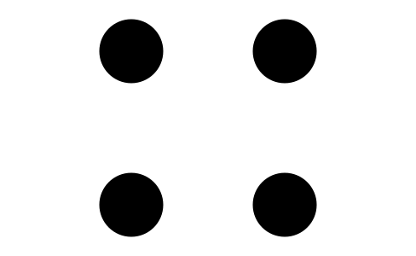
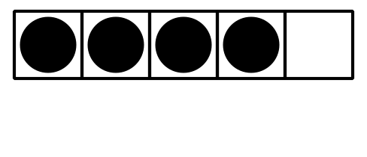

1 Emparejemos grupos de imágenes con números

Student Task Statement

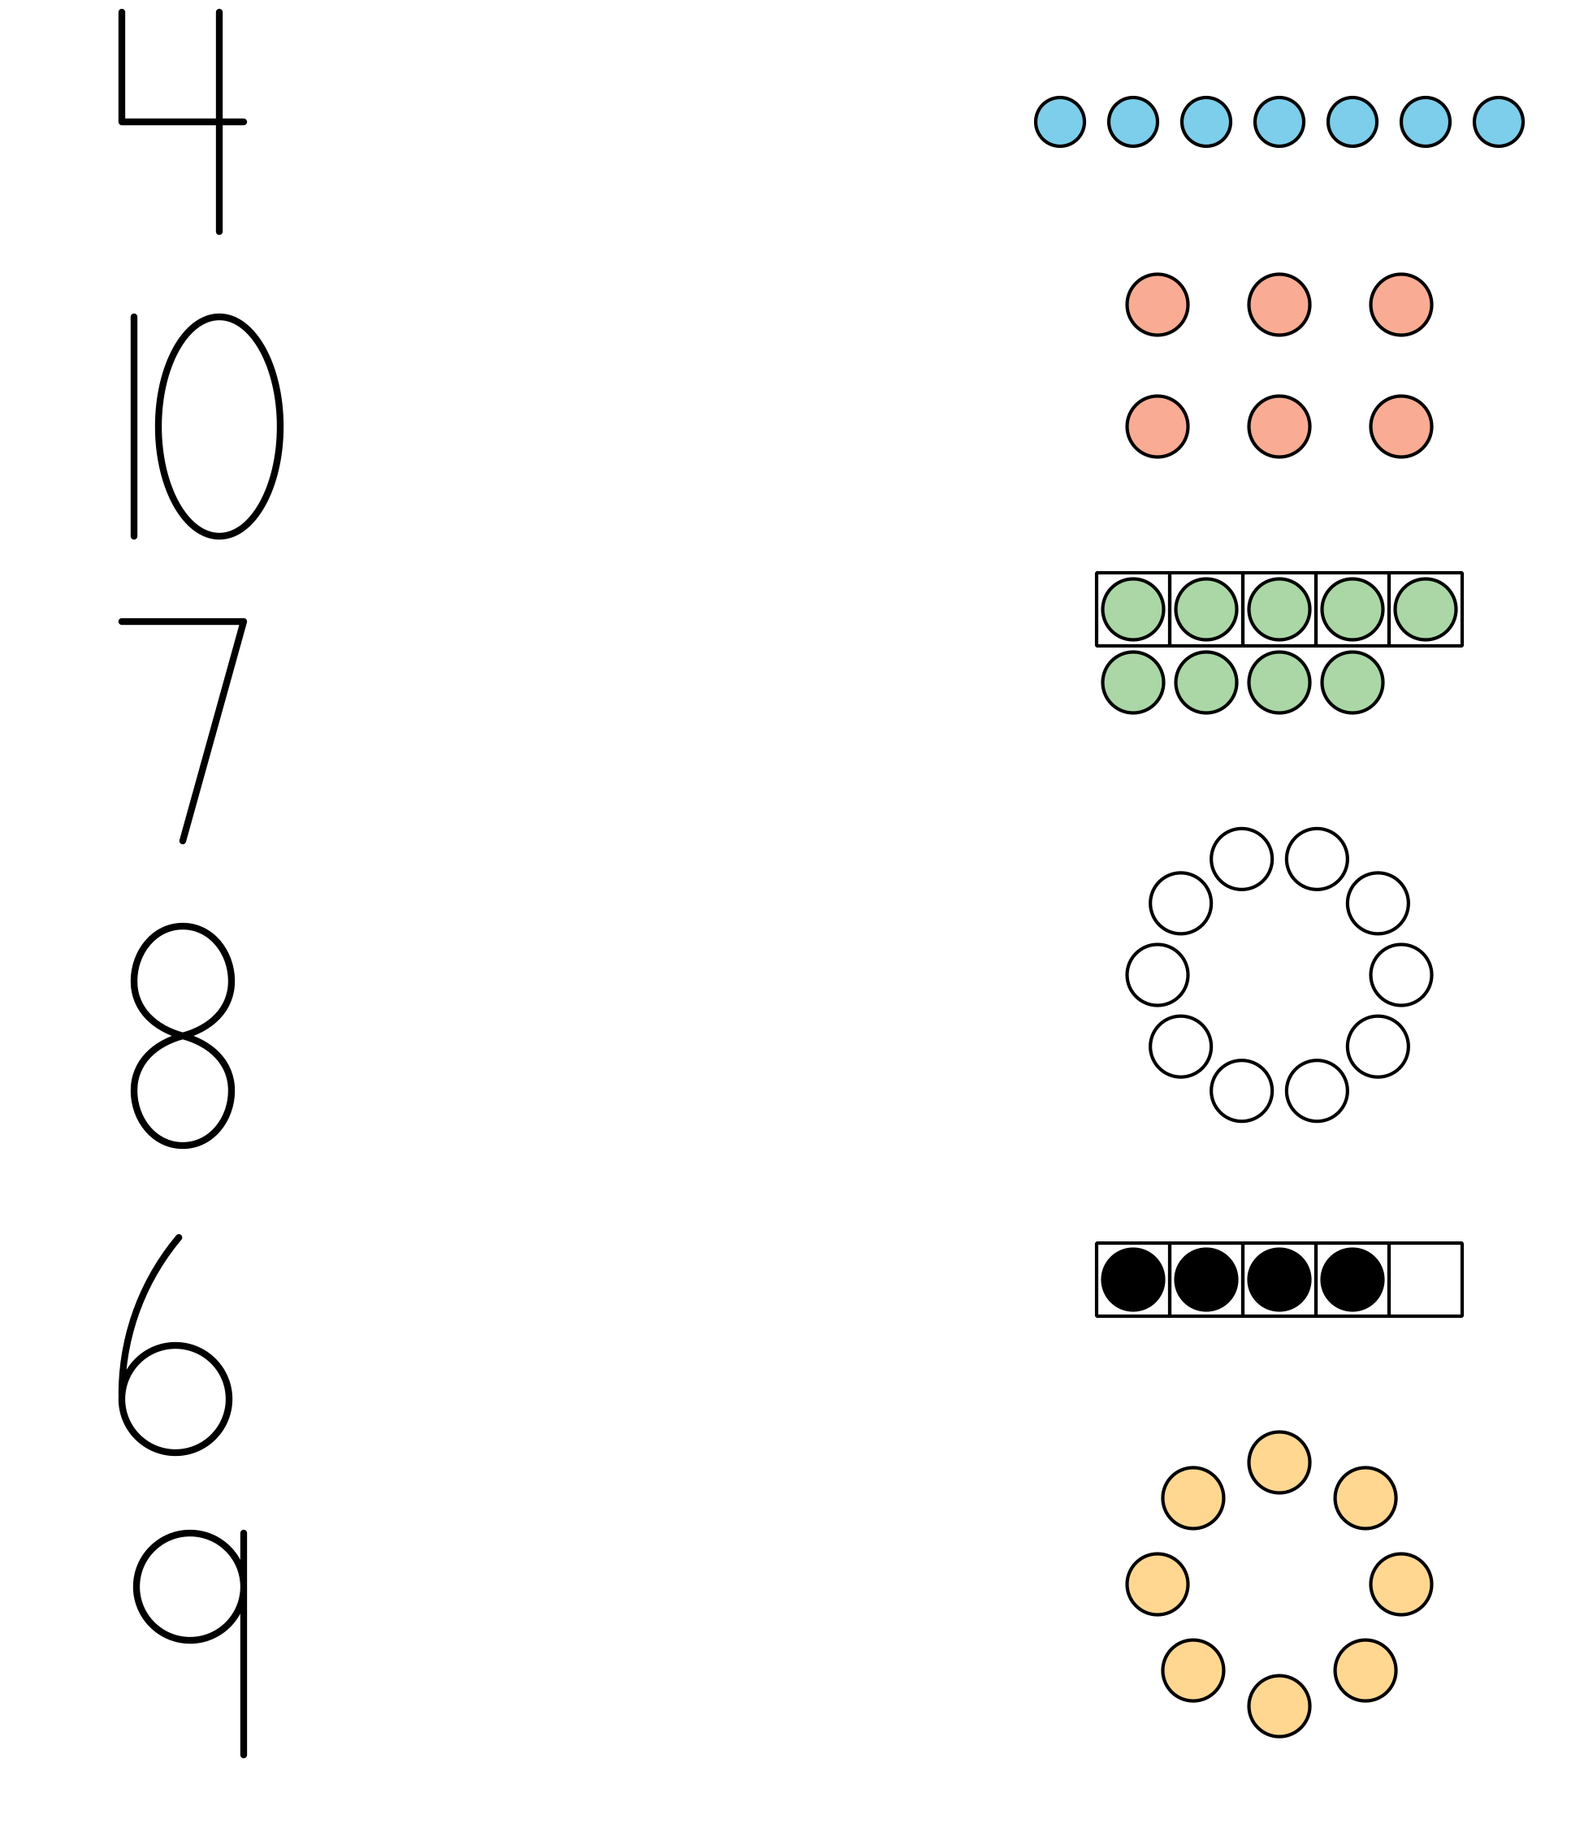

2 Configuraciones diferentes, mismo número

Student Task Statement

3 Centros: Momento de escoger

Student Task Statement
Escoge un centro.
Carrera con números
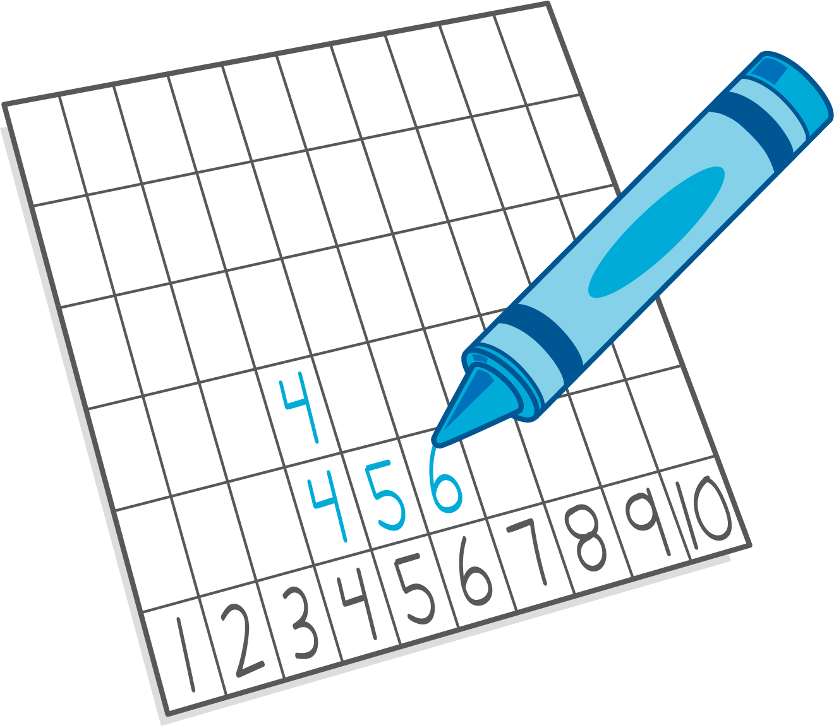
Bloques sólidos geométricos
Dedos matemáticos

Images for Activity Synthesis
© CC BY 2021 Illustrative Mathematics®

